苏州大学实验报告
院、系 | 计算机学院 |  | 年级专业 |  | 14计科 |  | 姓名 | 沈家赟 | 学号 | 1427405017
课程名称 |  | Linux操作系统 |  |  |  |  |  |  | 成绩
指导教师 |  | 王红玲 |  | 同组实验者 |  | 无 |  | 实验日期 | 2017年4月7日

实 验 名 称 | 实验三 Linux Shell编程(2)

- 实验目的
1. 学习Bourne shell的shell脚本的基本概念
2. 学会 ishell程序如何执行
3. 学习shell变量的概念及使用方法
4. 学会Bourne shell 脚本的命令行参数是如何传给shell程序的
5. 学习Bourne shell 脚本命令替换的概念
6. 学习编写Bourne shell 脚本的一些基本原则
7. 通过写简短的脚本，学会编写Bourne shell 脚本程序的方法

- 实验内容
1. 登录到你的Linux系统
2. 创建一个文件，其中包含了一个使用date和who 命令的shell脚本，每条命
令写在一个行。使得文件可执行，然后运行这个脚本。写出完成这项工作的
所有步骤。
3. 把echo“Hello，world”命令的输出赋值给myname 变量并打印出它的值。
写出完成这项工作的所有命令。
4. 把 myname 变量的值复制到另一个变量anyname中，使anyname变量变为只
读，对myname 和anyname 两个变量使用unset 命令。这将有什么结果？
5. 编写一个shell脚本，它显示出所有的命令行参数。把它们都左移两位，并再
次显示所有的命令行参数。
6. 编写一个shell脚本，它带一个命令行参数，这个参数是一个文件。如果这个
文件是一个普通文件，则打印文件所有者的名字和最后的修改日期。如果程
序带有多个参数，则输出出错信息。
7. 退出系统.

- 实验步骤和结果
1. 创建一个文件，其中包含了一个使用date和who 命令的shell脚本，每条命
令写在一个行。使得文件可执行，然后运行这个脚本。写出完成这项工作的
所有步骤。
把echo“Hello，world”命令的输出赋值给myname 变量并打印出它的值。
写出完成这项工作的所有命令。
把 myname 变量的值复制到另一个变量anyname中，使anyname变量变为只
读，对myname 和anyname 两个变量使用unset 命令。这将有什么结果？
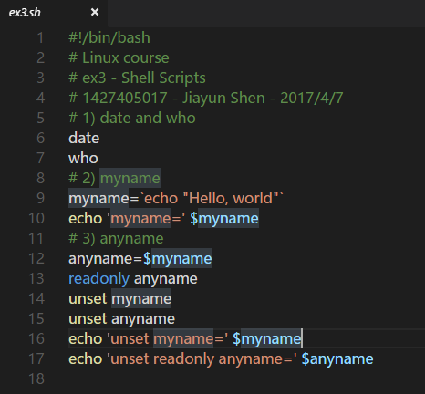
运行结果如下：
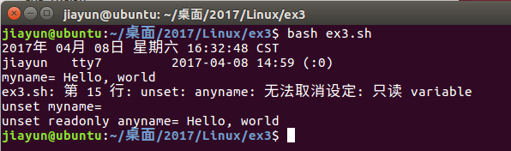

可见，设置成readonly之后，无法unset该readonly的anyname变量。

2. 编写一个shell脚本，它显示出所有的命令行参数。把它们都左移两位，并再
次显示所有的命令行参数。
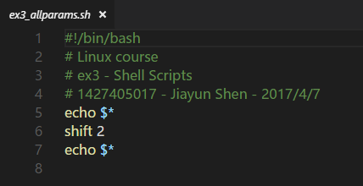

运行结果如下：

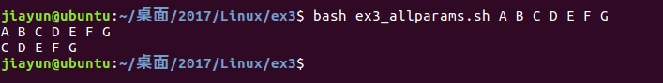

成功实现了实参的左移效果。

3. 编写一个shell脚本，它带一个命令行参数，这个参数是一个文件。如果这个
文件是一个普通文件，则打印文件所有者的名字和最后的修改日期。如果程
序带有多个参数，则输出出错信息。
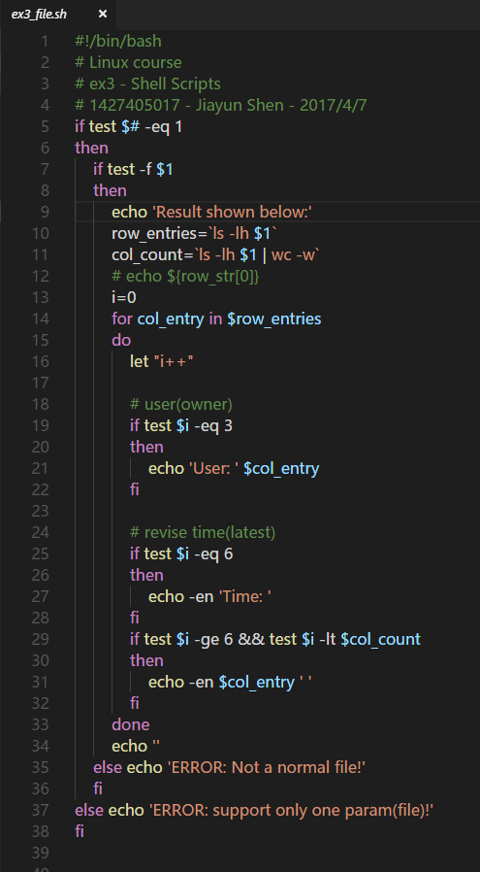

运行结果如下：
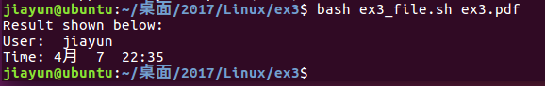

遇错误情况，则报错：

本来想用${row_entries[n]}的形式来输出指定的几位，但实验发现，除了0项为一整行以外，后面的全是空串，也就是说，这不是一个正常隔开的字符串，不能当成字符串数组处理。
经测试，可以通过 for entry in entries的循环处理，因此，我使用for循环配合if条件判断的方式显示输出，处理格式。

- 实验总结
通过本次实验，我熟悉了Linux Bash编程，对编写Bash脚本，如条件、训啊还结构，条件判断，变量使用，管道符等功能有了更加形象和熟悉的了解。

